Plans de gestion des sites LIFE Elia

UG:UM213 - Circuit: 70.301: pylône 11 au 13
Nom complet de l'UG: ORGEO/(RESPELT) 70(220)KV LI

Action LIFE: Lisière restaurée : 3 polygone(s) (0.14 ha)
Autres actions LIFE sous cette/ces portée(s): Mare; Lisière; Landes

Commune(s): Neufchateau

Triage(s) DNF concerné(s): Grandvoir (MAQUET William - GSM: 0477 78 15 91)

Cantonnement(s) DNF concerné(s):NEUFCHATEAU (061/23.10.30)
Info actualisées sur Le portail environnement de Wallonie

Gestionnaire (+ Propriétaire):
ID | Gestionnaire | Propriétaires
SP_637 | Elia | Maus De Rolley, Hubert Georges
SP_738 | Elia | Domaine De La Ville De Neufchateau
SP_639 | Elia | Maus De Rolley, Hubert Georges
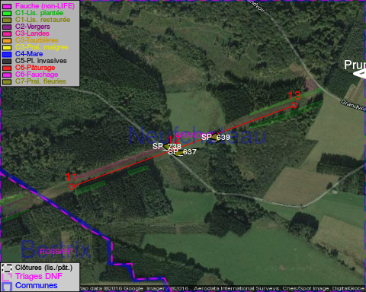

GESTION:

Objectif à long terme :

Lisière structurée stabilisée par sélection d'espèces arbustives

Détail par portée
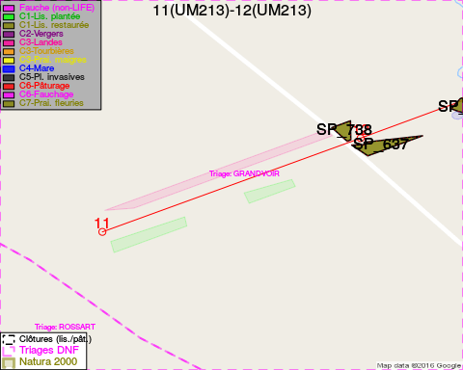
Adresse propriétaire:
- [SP_637] Maus De Rolley, Hubert Georges: Rue De La Faloise,Neu 17 Neufchateau
- [SP_738] Domaine De La Ville De Neufchateau: Grand Place 1 Neufchateau
- [SP_639] Maus De Rolley, Hubert Georges: Rue De La Faloise,Neu 17 Neufchateau
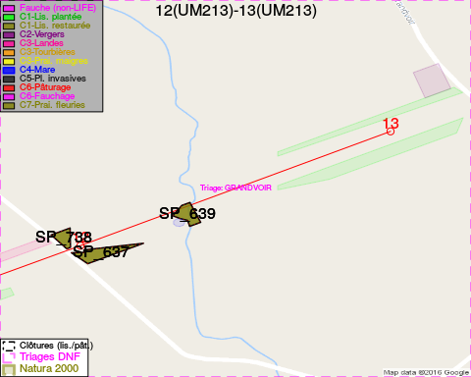
Adresse propriétaire:
- [SP_637] Maus De Rolley, Hubert Georges: Rue De La Faloise,Neu 17 Neufchateau
- [SP_738] Domaine De La Ville De Neufchateau: Grand Place 1 Neufchateau
- [SP_639] Maus De Rolley, Hubert Georges: Rue De La Faloise,Neu 17 Neufchateau

Document réalisé le 22/12/2016

